**iphone 11 pro etui**

**iphone 11 pro etui**

**Iphone 11 pro etui - dla kogo?**

Jakie korzyści daje dodatkowa ochrona telefonu? Przede wszystkim wtedy, kiedy przez przypadek upadnie telefon, to etui jest w stanie zamortyzować ten upadek, dzięki czemu chroni smartfon przed stłuczonym ekranem, lub porysowaną obudową. W zależności jakiej obudowy szukasz, możesz dobrać ją pod każdym kątem. Dla jednych ważny będzie odpowiedni kolor, a dla innych ciekawy kształt, lub napis. Niezależnie od tego, czego tak na prawdę poszukujesz, z pewnością uda Ci się znaleźć coś interesującego. **Iphone 11 pro etui** spełni wszystkie oczekiwania.

**Dlaczego warto kupić Iphone 11 pro etui ?**

[Iphone 11 pro etui](https://homescreen.pl/etui-folia-szklo-iphone-11-pro-xi-pro/) zapewni Ci ochronę smartfona, ale także nada odpowiedni wygląd o jakim zawsze marzyłeś. Smartfon to gadżet, który używamy na co dzień, dlatego warto zadbać o jego dobry wygląd. Ważny jest image, ponieważ pozwala nam się wyróżnić z tłumu i poczuć się wyjątkowo. Home Screen ma do zaoferowania etui w szerokiej palecie kolorów, wzorów i ciekawych designów.

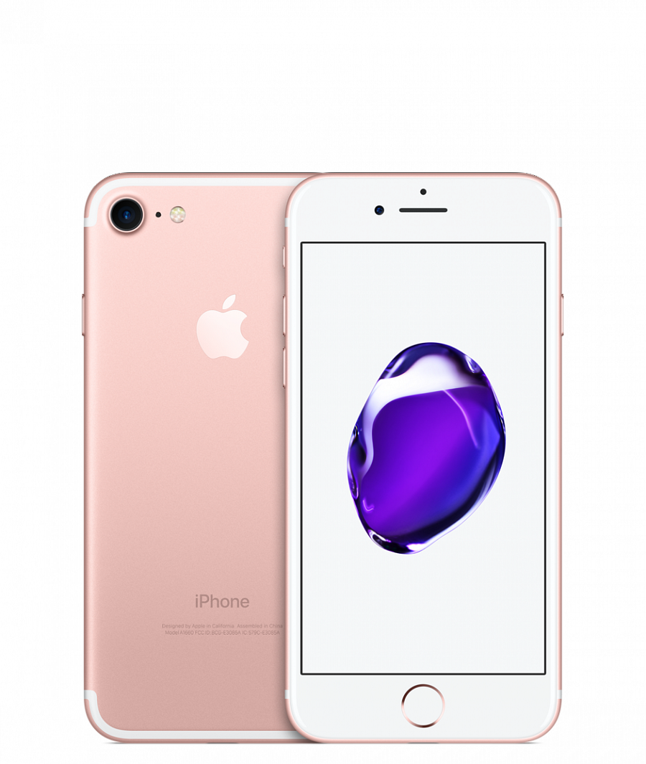

**Szeroki wybór asortymentu**

Dzięki obszernemu asortymentowi możemy liczyć na wybór, który z pewnością będzie dla nas strzałem w dziesiątkę. Jeśli szukasz odpowiedniego etui, to właśnie tutaj znajdziesz coś dla siebie. A może potrzebujesz uniwersalnego prezentu dla bliskiej osoby? Jeśli jesteś pewna, jaki model telefonu posiada, to tak na prawdę problem rozwiązuje się sam. Możesz spokojnie zainwestować w *Iphone 11 pro etui,*

które ucieszy Twojego bliskiego i da mu satysfakcję z użytkowania.